Работа в школе по агротехнологической направленности

В мае этого года школа вошла в перечень школ агротехнологической направленности. Для внесения МБОУ «ЖСОШ» в перечень агрошкол, коллективом школы проведена предварительная работа. Так, разработана программа развития школы по агротехнологическому направлению, составляется учебный план школы с внесением предметов агротехнологической направленности. На сегодняшний день подписаны договоры о сотрудничестве с ПК РРКО «Чолбон» и СХПК «Жиганский».
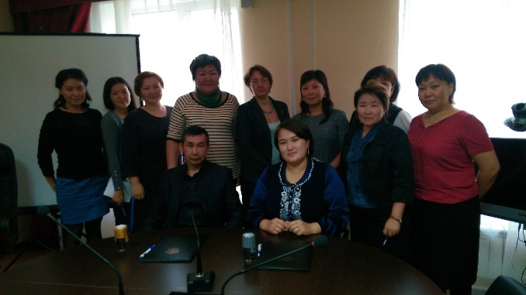

Предметом договора является создание условий для проведения практических занятий по уходу, кормлению и наблюдению за лошадьми и коровами в хозяйстве Семенова А. Н., а также создание условий для осуществления вылова рыбы и ее обработки с помощью специалистов СХПК «Жиганский».
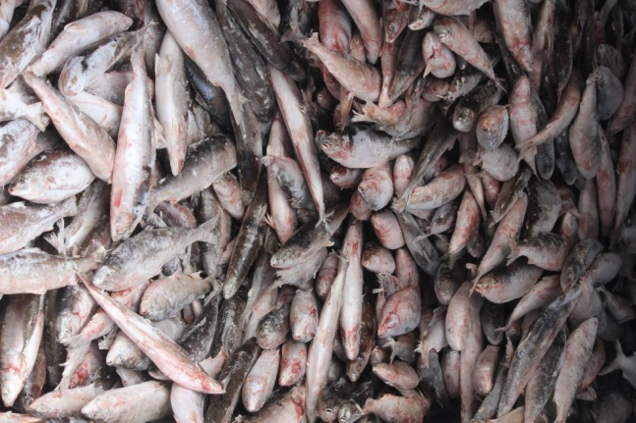
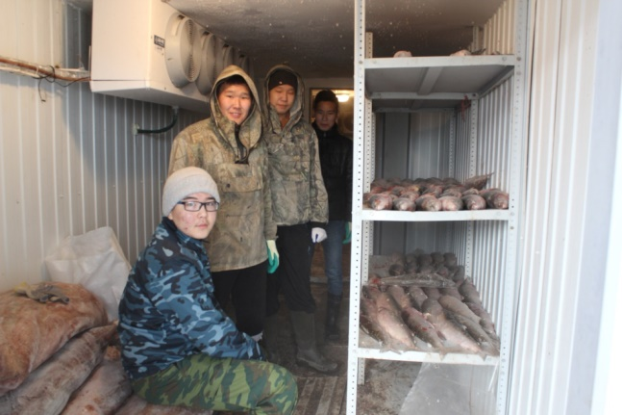

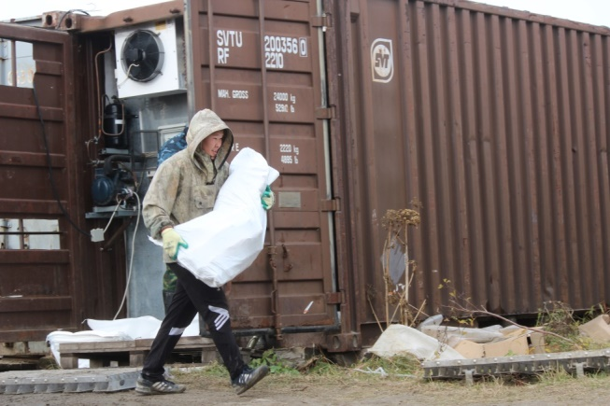
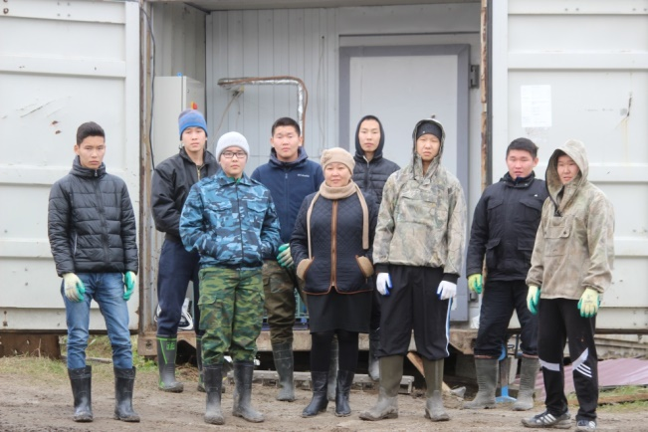

В целях реализации дуального образования в мае заключен договор с ГБОУ РС(Я) «ПУ-27» в лице Сергеева А. А. Предметом договора является взаимодействие сторон в подготовке специалистов по программам профессионального образования. В данное время в ПУ-27 получают профессию «Мастер общестроительных работ» - 9 учащихся, «Портной» - 12, «Мебельщик» - 3, «Обработка рыбы и морепродуктов» - 6 учащихся 11-х классов.
№ |  | 2013-14 | 2014-15 | 2015-16
1 | Слесарь-сантехник |  | 2
2 | Мастер общестроительных работ |  |  | 9
3 | Портной |  | 1 | 12
4 | Мастер мебельного и столярного производства | 3 | 2 | 3
5 | Обработчик рыбы и морепродуктов |  |  | 6
 | Всего: | 3 | 5 | 30

В мае этого года администрацией района в постоянное пользование предоставлен земельный участок из земель сельхоз назначения, на левом берегу устья речки Стрекаловка с площадью 1500 кв. м. для вылова рыбных ресурсов. Важным и необходимым условием привития учащимся практических навыков работы в сельском хозяйстве является наличие земельных участков (посадка овощных культур, содержание тепличного хозяйства, разведение сельскохозяйственных животных, обустройство лагерного городка), береговых зон (организация ловли речной рыбы), охотничьи угодья (привитие охотничьих навыков юношам), озер (ловля карася), сенокосные угодья. На сегодняшний день составлена и подана заявка на дополнительное выделение земельных и водных ресурсов для организации практической деятельности учащихся.
В сентябре этого года в рамках ярмарки «Продовольствие 2015» прошел конкурс «Лучшая Агрошкола», целью которого является привлечение обучающихся (воспитанников) к труду в порядке проведения производственного обучения, производственной практики, привитие навыков труда в сельском хозяйстве, демонстрация и реклама выращенной продукции на выставке-ярмарке. Всего в конкурсе приняли участие 12 школ агротехнологического направления.
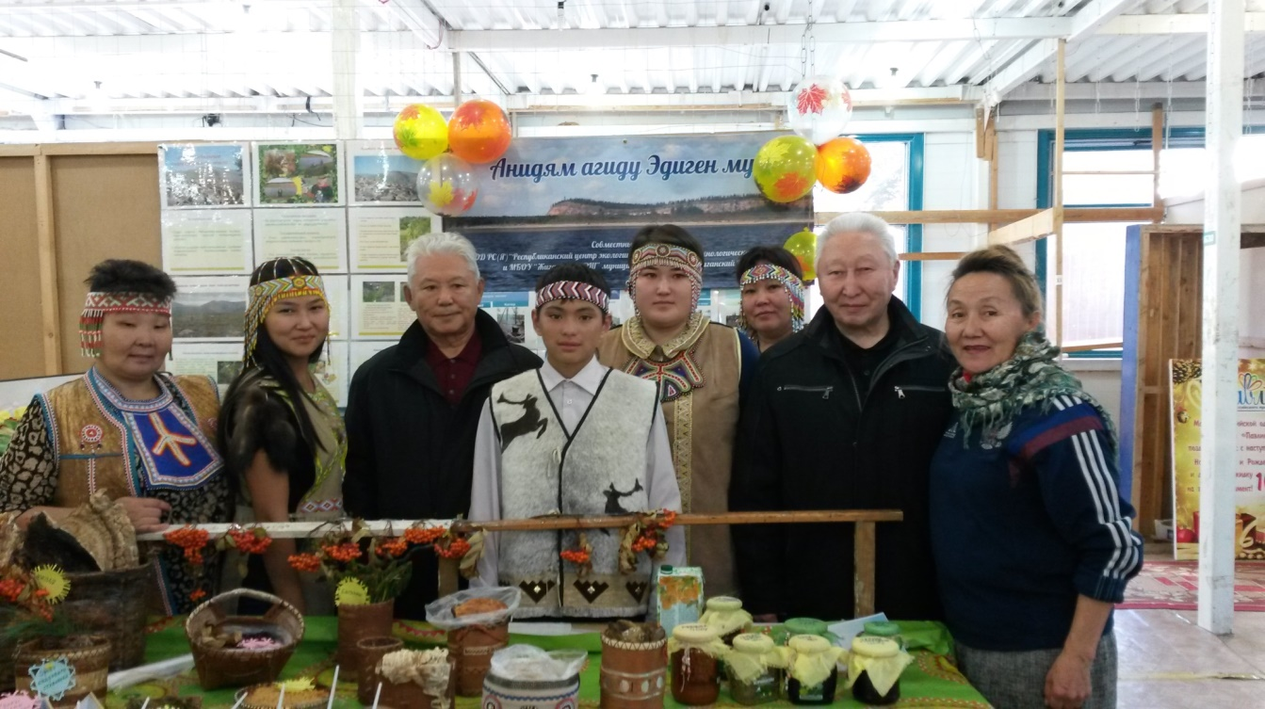
В конкурсе приняла участие и Жиганская средняя общеобразовательная школа. Школу представила делегация из 6 человек во главе с директором Петровой Д. А., и учащихся 8-го и 9-го классов Корякина Сарыала и Константиновой Лены. В конкурсе школа представила различную продукцию из дикоросов и рыбы, добываемой в Жиганском районе. Предварительно была проведена подготовительная работа, в которой приняли участие ученический и трудовой состав школы. Большой интерес потребители проявили к рыбной продукции, и эвенкийскому чаю «Кучу». Учащиеся ознакомили экспертную комиссию со своими исследовательскими работами по изучению свойств лекарственных растений Иван-чая и Ногли, а также приняли участие в концерте художественной самодеятельности учащихся агрошкол.
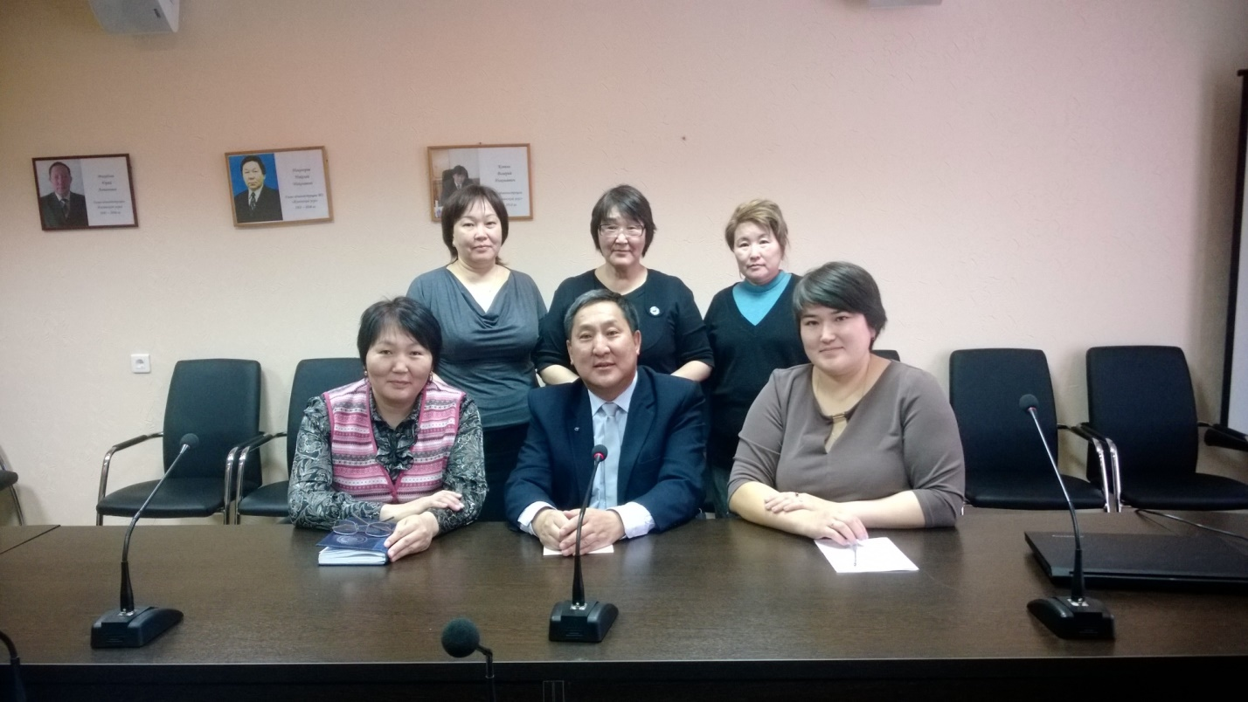
В ноябре этого года в рамках проведения региональной НПК «Шаг в будущее» для учащихся и учителей школы были проведены обучающие семинары и мастер-классы с доктором сельскохозяйственных наук, академиком РАЕ Степановым К. М. и кандидатом сельскохозяйственных наук Аржаковой А. П. Кроме этого они являются научными руководителями по ведению агротехнологической работы школы.

7 лет назад нашему району присвоен статус «Национальный эвенкийский», в связи с этим в школе создаются условия для возрождения эвенкийского языка и национальной эвенкийской культуры. Традиционными отраслями в районе были и остаются оленеводство, охотпромысел, рыболовство. Выбор школы агротехнологического направления предполагает не только сельское хозяйство, но и обновленный подход к технологической подготовке школьников, перспективу самореализации учащихся, которая рассматривается как многоплановый процесс, включающий изучение не только технологии получения сельхозпродукции, но также ознакомление с экологическими, экономическими, общекультурными, морально-этическими и историческими аспектами развития района.
Коллектив школы понимает, что для получения статуса агрошколы необходимо приложить немало усилий и провести огромную работу.

Составила: ЗД по АТР Лукина Г. С.
Ноябрь 2015г.

